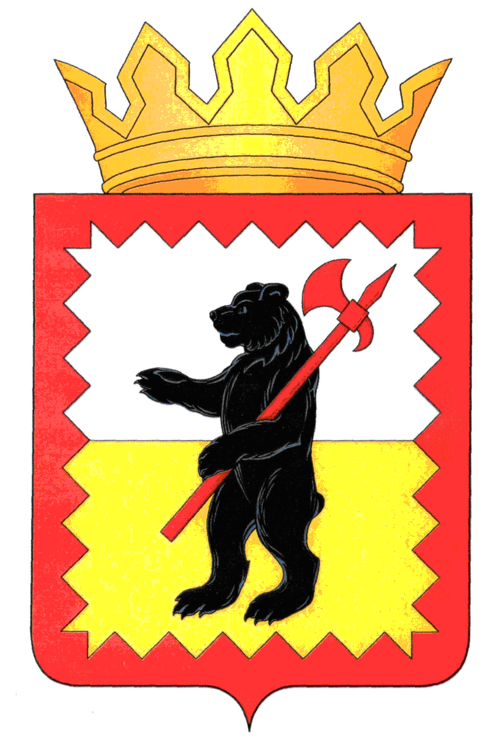

КАЛУЖСКАЯ ОБЛАСТЬ
МАЛОЯРОСЛАВЕЦКАЯ РАЙОННАЯ АДМИНИСТРАЦИЯ МУНИЦИПАЛЬНОГО РАЙОНА
“МАЛОЯРОСЛАВЕЦКИЙ РАЙОН”

ПОСТАНОВЛЕНИЕ

от 27.02.2017г. № 205

О внесении изменений в постановление Малоярославецкой районной администрации муниципального района «Малоярославецкий район» от 17.03.2016 № 243 «Об утверждении Положения о комиссии по соблюдению требований к служебному поведению муниципальных служащих и урегулированию конфликта интересов»

Руководствуясь статьей 32 Устава муниципального района «Малоярославецкий район», Малоярославецкая районная администрация муниципального района «Малоярославецкий район» ПОСТАНОВЛЯЕТ:
- Внести изменение в приложение № 2 постановления Малоярославецкой районной администрации муниципального района «Малоярославецкий район» от 17.03.2017 № 243 «Об утверждении Положения о комиссии по соблюдению требований к служебному поведению муниципальных служащих и урегулированию конфликта интересов» изложив его в новой редакции (прилагается).
- Контроль за исполнением настоящего постановления возлагаю на Николькину С.А., управляющего делами районной администрации.
- Настоящее постановление вступает в силу с момента его подписания.

Глава Малоярославецкой районной
администрации муниципального района
«Малоярославецкий район» А.В. Иванов

Приложение № 2

к постановлению Малоярославецкой районной администрации
муниципального района «Малоярославецкий район»
от 27.02.2017 г. № 205

СОСТАВ
комиссии по соблюдению требований к служебному поведению муниципальных служащих и урегулированию конфликта интересов

- Богомолова Надежда Владимировна – заместитель Главы администрации по социальным вопросам, председатель комиссии;
- Николькина Светлана Александровна – управляющий делами районной администрации, заместитель председателя комиссии;
- Бережанская Татьяна Николаевна – заведующий отделом организационно-контрольной работы, взаимодействия с поселениями и представительными органами власти районной администрации, секретарь комиссии;
- Малыхова Ольга Витальевна, заведующий отделом экономического развития районной администрации, член комиссии;
- Сафронова Марина Владимировна – заведующий правовым отделом районной администрации, член комиссии;
- Соколова Елена Викторовна – председатель координационного совета профсоюзных организаций Малоярославецкого района, член комиссии (по согласованию);
- Родин Иван Александрович – депутат Малоярославецкого Районного Собрания депутатов муниципального района «Малоярославецкий район», член комиссии (по согласованию).

